Comment installer Windows SUR une clé USB (Windows 10/8.1/7)

Pré-requis
être sous Windowsune clé USB d'au moins 32 GoTéléchargez et installez le logiciel WinToUSB sur https://wintousb.fr.uptodown.com/windowsune image iso ou un CD ou DVD d'installation

Première étape : sélection du fichier iso
Lancer wintousb, accepter de lancer le programme en cliquant sur Oui puis sur OK
Cliquer sur le bouton indiqué par une flèche :
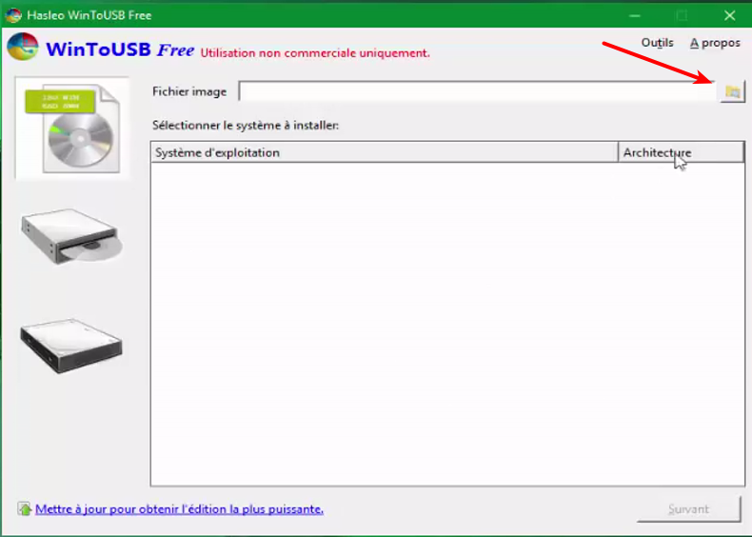
Naviguer jusqu'à l'image iso voulue, cliquer sur Suivant

Autres étapes
sélectionner le disque destination (la clé USB)Dans la fenêtre qui s'ouvre, choisir selon l'ordinateur sur lequel la clé sera utilisée (UEFI pour un ordinateur récent, MBR pour BIOS pour un ordinateur ancien)Cliquer sur Oui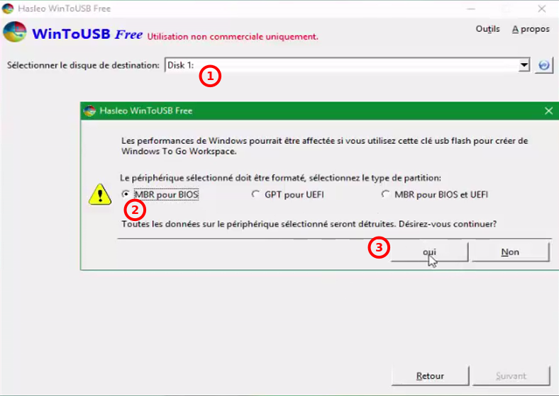La clé USB va être formatée.Ne pas toucher aux partitionscocher ancienCliquer sur Suivant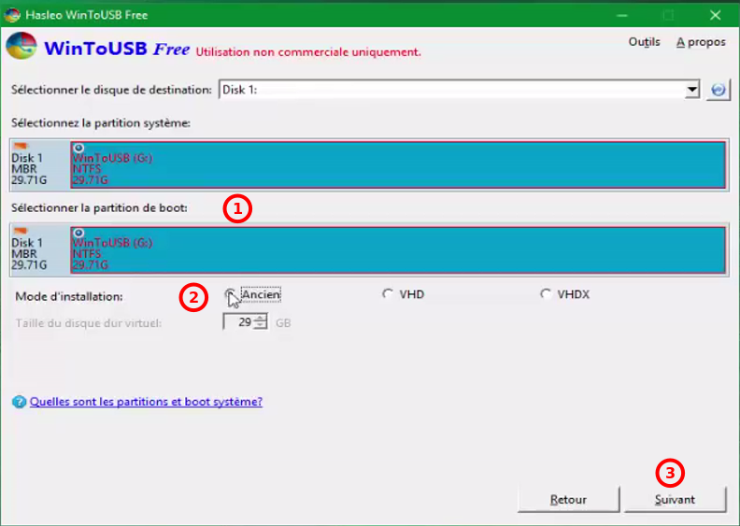
L'installation commence. Une fois qu'elle est terminée, on peut jeter un oeil sur le contenu de la clé.
On peut renommer la clé.
Il ne reste qu'à démarrer l'ordinateur voulu sur la clé USB.

Conclusion

Problèmes connus

Voir aussi
(en) http://(fr) http://

Basé sur << Article >> par Auteur.

